**【数据分析平台】配置信息备忘录**

**修订历史**

|  |  |  |
| --- | --- | --- |
| **日期** | **内容** | **修订人** |
| 2015.04.28 | 创建文档，包括付费、日报、检查机制等内容 | Lynn |
| 2015.05.26 | 米币付费计算逻辑 | Kendy |
| 2015.05.26 | 活跃用户30流失率 | Kendy |
| 2015.05.29 | 游戏币相关接口兼容性方案 | Lynn |
| 2015.05.29 | 游戏币相关统计处理流程 | Lynn |
| 2015.06.10 | 热血赤瞳修复游戏币数据 | Kendy |
| 2015.06.10 | 关于修复数据 | Kendy |

目录

付费 2

收入数据来源 2

收入计算注意事项 4

日报 8

平台数据检查机制 9

米币付费计算逻辑 10

活跃用户30日流失率 11

游戏币相关接口兼容性方案 12

游戏币相关统计处理流程 14

热血赤瞳游戏币数据的修复 15

关于修复数据 15

# 付费

## 收入数据来源

1. 平台计算收入时，除了实时收入外，其他都采用广告数据，即/ads/boss下的数据。

此数据来源是平台boss系统的数据库，每天导出数据库记录上传至该目录。

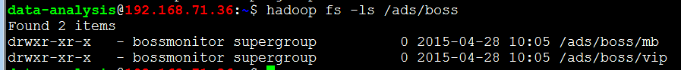

1. 计算实时收入数据，采用的游戏项目和平台pay页面落的统计数据，后台计算分钟数据存入数据库，前端根据分钟数据求和算出小时数据，因此平台提供小时/分钟两种维度。

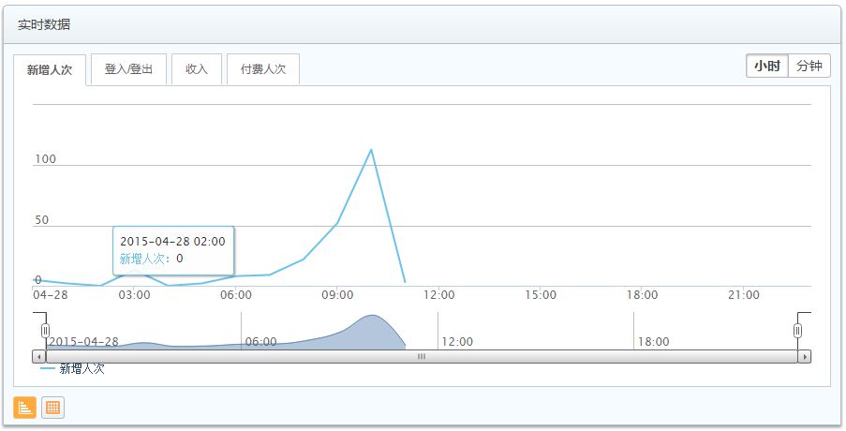

实时数据之所以采用分散的数据源，是因为一方面可达到实时，另一方面在**游戏分析->付费习惯**里，可看到兑换游戏币的渠道来源。

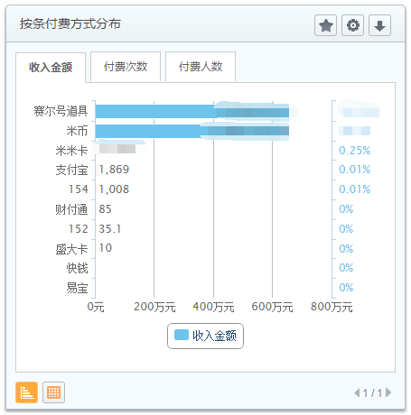

因此，这里必须注意的是，为了保证实时数据的准确性，必须要让所有来源都调用pay接口，包括米币兑换游戏币、vip包月。

* 米币兑换游戏币：

1. 在游戏内部兑换游戏币的由游戏后台调用
2. 在pay页面（pay.61.com）兑换的，米米卡渠道由pay web程序调用，其它第三方渠道由pay service程序调用。

因此，在游戏接入平台时，一定要让各方全部调用，并检查数据准确性。

* VIP包月，由平台BOSS系统中的VIP系统调用pay接口，金额也是由VIP系统计算直接发送。

## 收入计算注意事项

1. VIP包月，有4个套餐，30天、90天、180天、360天，各项目统一售价10元、30元、50元、100元。但热血精灵派特别，**180天售60元，360天售120元**，此处在计算时要特别注意。
2. 短信包月渠道，摩尔庄园在2014年6月改成直充方式，先付费再有包月时长。而其它游戏仍然按照原来的方式。因此短信渠道的小于30天的记录，是VIP系统先给用户的VIP试用天数，到了次月2号，如果用户没有退订短信，则为用户自动续费。
3. VIP包月的渠道中，还有一些是免费渠道，比如99客服增加，90试用渠道。
4. VIP包月数据的字段含义

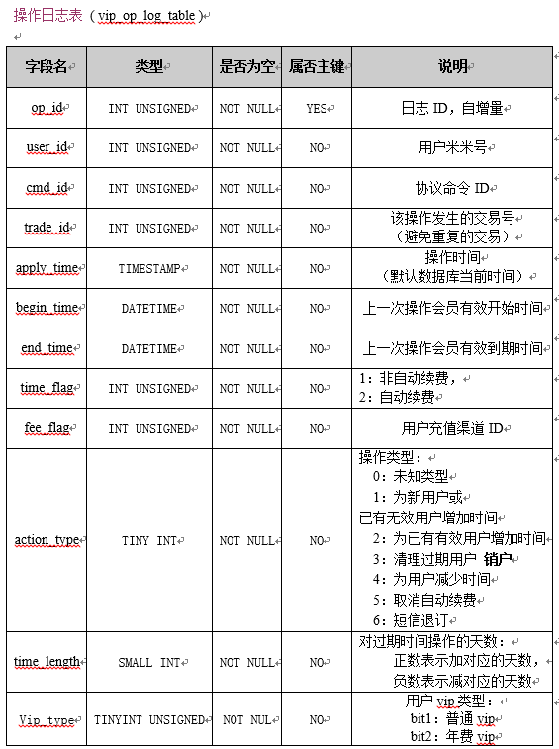

**当前米币兑换游戏币的数据现状**

各个游戏当前可兑换的渠道，渠道并不相同。

* 赛尔号与热血精灵派的渠道一致

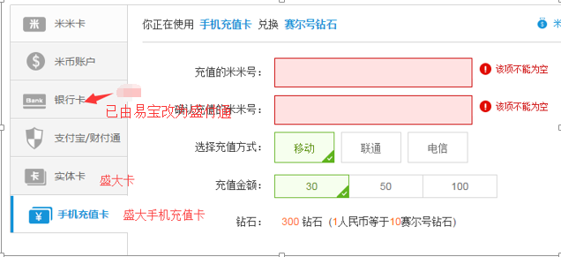

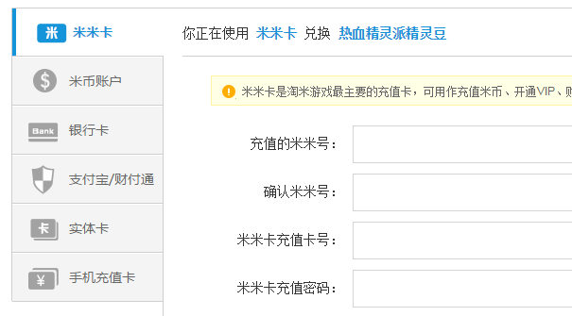

* 小花仙、功夫派、约瑟传说均只有米米卡、米币账户。

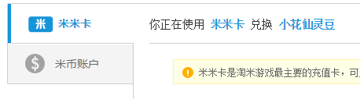

赤瞳之刃

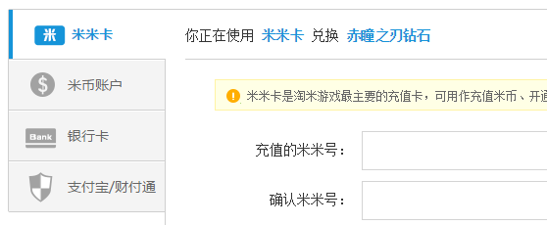

当前按条付费方式分布的数据看，多个游戏都存在不准确的情况。所以按条收入只能以boss落的米币交易记录为准。

**各游戏现状：**

由于系统加工时，在后期加入了boss系统的米币交易，按条付费方式里必然存在米币系统里针对各游戏分配的总渠道号，为了周全考虑，这里统一将其设定为xxx游戏总兑换（米币系统渠道号），理论上数据准确的话，在页面体现为占比50%，分渠道瓜分剩下的50%。而实际上每个游戏分渠道都偏少一点。

以下列出当前特殊情况：

* 赤瞳之刃，缺少盛付通银行卡、支付宝、财付通渠道的收入。游戏上线时，pay网站未落，而通知游戏方时，要求游戏那边落的兑换，实际上包含了所有兑换成功。**修复方案：先让pay网站落全其它渠道，再通知游戏方只落游戏内的兑换。**另外，赤瞳之刃上线时游戏未加pay接口，所以前几天（0410~0411）的实时数据、按条付费方式不准，决定也不修复了，收入数据是准的。从0412开始准确。
* 约瑟传说，数据库里在4.10被落了一条错误的日志，导致159渠道（赤瞳之刃兑换游戏币渠道）落了一条4月10号，13566米币的记录（实际上是赤瞳4.10当天的米币收入）。**修复方案：直接在数据库删除这条记录。**

**方案**

* **针对新接入游戏**

明确调用pay接口，将用于和影响“实时数据”、“按条付费方式”的数据。各方要重视。

明确调用pay接口的归属：

1. 游戏方只落在游戏内的兑换成功；
2. pay网站（包括pay web、pay service）落跳转到该页面的所有渠道的兑换；
3. boss系统上传的广告数据，已包括全部交易记录，但需要提供在米币系统中的渠道号。

这些在接入指南里要清楚的说明，在接入流程里要依靠我方协助和强调。接入后，需要我方确认正确性。

* **针对已接入游戏，新加渠道**

新加渠道一般是pay网站去完成，但我方无法主动获知，所以要在接入指南和接入流程里给游戏方强调，责任方是：**游戏方牵头，我方配合，pay网站方落取**，及时落并验证准确性。

# 日报

日报发送规则：日报是由前端php程序发送的，每天9点检查，通过后自动发送，同时发送微信信息。未通过检查的，由后台人员检查无误后手动发送。

后台检测机制：检测数据是否计算完毕，并置数据库中的一个标志位。

前端检测机制：待补充，TODO。

当前的阈值范围：统一按照周一~周日的环比变化率来设定。

# 平台数据检查机制

为了保证平台的数据准确不遗漏，增加了一个检查机制，对平台里的重要指标每天都检查一遍，检查是否是空值。检查出的空值通过邮件形式发送给内部人员，方便修复数据。

# 米币付费计算逻辑

1. 两个数据源
2. 游戏项目通过SDK-pay接口落到统计中的数据
3. BOSS落的付费数据（按条，VIP）
4. 付费人数（ucount），付费人次（count），付费额（sum），直接用统计中的数据根据stid sstid算出。如果游戏分区服，这里的数据会得到体现，页面展示如下：

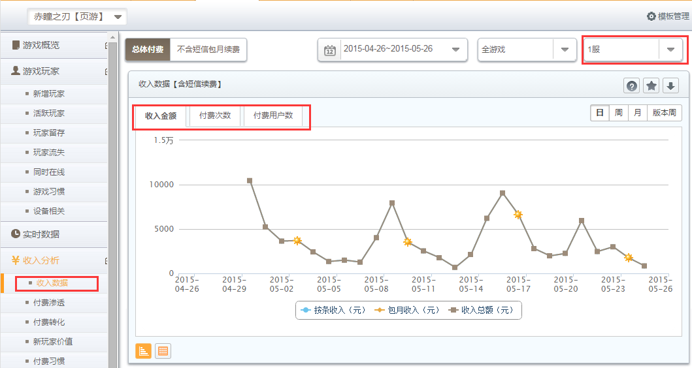

1. 后面涉及到付费的加工项取的是BOSS数据（目前boss系统落的数据不分区服），例如：

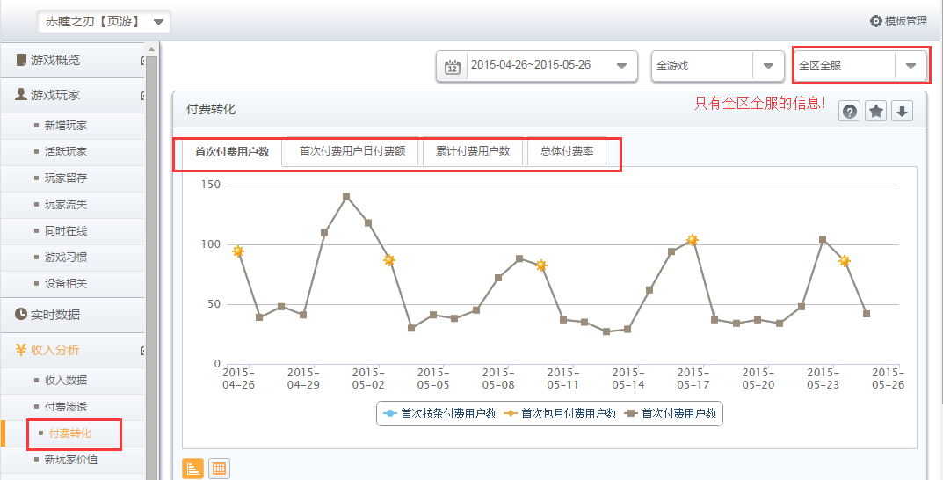

1. 后续boss添加了区服信息，要对这部分数据进行调整。

# 活跃用户30日流失率

目前30日流失率数据的数据源是账号系统落的活跃数据，通过和统计计算的数据比对，相差不大，就不再做更改。

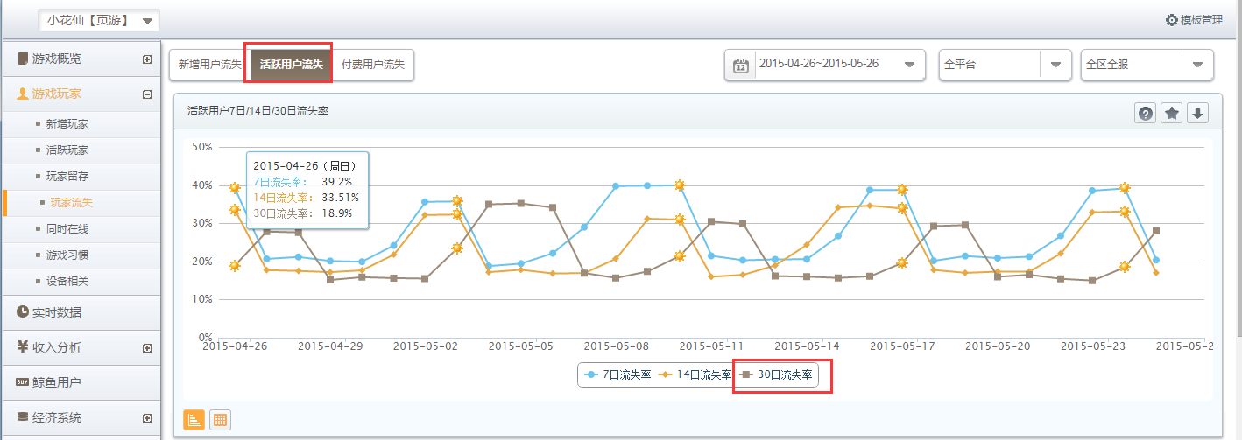

计算脚本：



# 游戏币相关接口兼容性方案

**一、兼容性方案**

**背景：**

游戏在调用游戏币相关的接口时，填写的数量存在差异，有的乘以100，有的没有乘以100。为数据修复工作、后续业务逻辑加工带来了很多不便，存在出错的隐患。为了尽可能杜绝产生错误，平台采用以下的兼容性方案。

**方案：**

自2015.06.03起，SDK中obtain_golds、buy_item、use_golds这三个接口作统一修改，这样，所有游戏通过sdk中落下来的游戏币数量都乘以了100（除热血精灵派外）。

* 未接入的新游戏： 游戏只需要落正确的游戏币数量，不需要乘以100，而在接口内部，对数量统一乘以100。（特别注明，赤瞳之刃的前期数据未乘以100，通过手动修复，其后续数据用新SDK落，落下来的数量在接口内部乘以100，无需特殊处理。）
* 老游戏：摩尔庄园、赛尔号、小花仙、功夫派、约瑟传说（game_id：1,2,5,6,10），在调用接口时，数量已经乘过100，则不动。
* 老游戏： 热血精灵派（game_id: 16）,sdk落下来的游戏币相关统计项，数量并没有乘以100，而是在后续的业务逻辑中，作了单独特殊处理，乘以了100。

**涉及到的数据：**

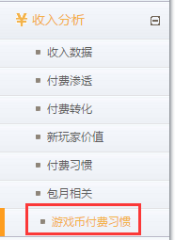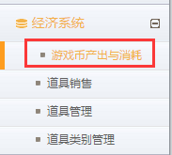 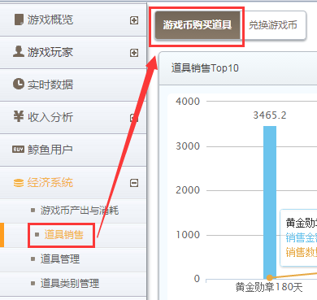

**二、数据修复方案**

针对赤瞳之刃，需要更新sdk，更新后的接口会直接乘以100，而之前的数据要手动修复。为了避免更新sdk前后，当天的数据存在100倍的前后差异，修复时，不仅要参考具体时间点，还要将当天小于100的数据记录筛选出，作乘以100的处理。

具体方案在修复后再详细备注在此。

# 游戏币相关统计处理流程

1. 在接入流程里，平台需要主动询问游戏方的游戏币兑换汇率，一般情况是1:10，即1米币兑换10游戏币，特殊情况，部分游戏存在多种汇率，因此要将所有汇率作为配置项插入到后台配置表中。如果后台配置表中记录缺失，则“游戏币产出与消耗”中，“玩家购买游戏币”无法计算出。



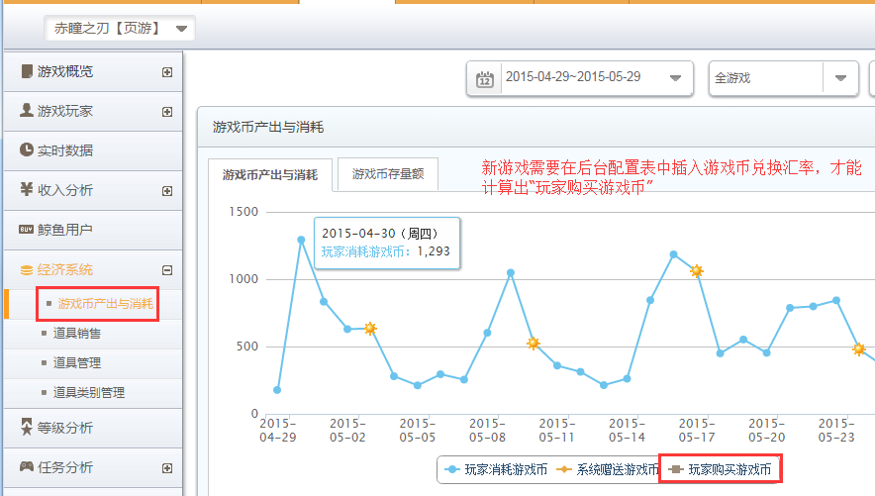

插入游戏币包的配置

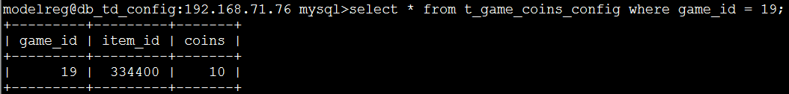

多种游戏币汇率的配置：

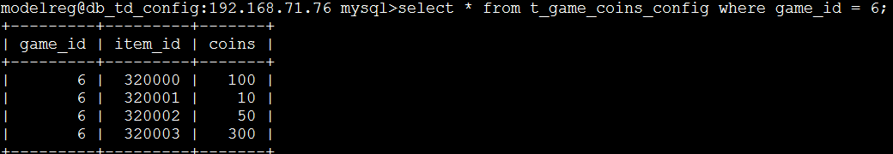

# 热血赤瞳游戏币数据的修复

1. 问题：热血赤瞳的游戏币数据在落的时候没有乘以100，需要后续加工项中处理，比较耗时耗力。
2. 解决：
3. basic中对热血赤瞳的usegold getgold做处理，付费额乘以100
4. ads中对coinsbuyitem做处理，付费额乘以100
5. 去掉后续对热血赤瞳做的特殊处理：

Calc_buyitem.sh calc_coins.sh calc_pay_coins.sh

1. 对以前的数据进行修复，主要涉及日期：20150401-20150601
2. 注意修复数据时不要重复

# 关于修复数据

1. 由于计算calc_basic后没有分游戏，而是merge.sh中分游戏，所以basic中的数据覆盖机制要改
2. Calc_ads后的覆盖机制也要改
3. Merge中有个问题：修复某个游戏数据时，会删除掉其他游戏的数据，目前已改。